智能实验室预约与设备管理系统

  - 软件需求规格说明书

用户方：课程设计指导教师及实验室管理相关用户
开发方：230710_8 小组
文档版本：V1.0
完成日期：2026 年 6 月 30 日

文档修订记录

版本 | 日期 | 修订内容 | 修订人
V1.0 | 2026-06-30 | 基于第二次需求分析报告整理正式需求规格说明书；补齐多角色、签到方式、状态枚举、日志通知封禁表、非功能需求与并发控制要求 | 230710_8 小组

目录
文档修订记录 1
1．引言 5
1.1 编写目的 5
1.2 项目背景 5
1.3 定义 6
1.4 参考资料 6
2．任务概述 7
2.1 目标 7
2.2 用户类和特征 8
2.3 运行环境 9
2.3.1 客户端环境 9
2.3.2 服务端环境 10
2.4 条件与限制 10
2.5 需求修正与一致性说明 10
3．数据描述 11
3.1 静态数据 11
3.2 动态数据 12
3.3 数据库介绍 12
3.4 数据词典 14
3.4.1 核心数据表 14
3.4.2 状态字典 15
3.5 数据采集 17
4．功能需求 17
4.1 功能划分 17
4.2 功能描述 23
4.2.1 FR-01 用户登录、角色切换与权限控制 23
4.2.2 FR-02 资源查询 25
4.2.3 FR-03 提交预约申请与并发冲突检测 25
4.2.4 FR-04 预约审批 28
4.2.5 FR-05 取消预约 29
4.2.6 FR-06 签到签退与 IoT 联动 30
4.2.7 FR-07 设备故障上报与维修闭环 32
4.2.8 FR-08 设备可用时段管理 33
4.2.9 FR-09 违规处理、信用扣分与封禁 34
4.2.10 FR-10 信用恢复 36
4.2.11 FR-11 基础数据与系统参数管理 37
4.2.12 FR-12 通知与日志 38
4.2.13 FR-13 统计分析与报表导出 39
5．性能需求 42
5.1 数据精确度 42
5.2 时间特性 43
5.3 适应性 43
5.4 并发与容量 44
5.5 可用性与可靠性 44
6．运行需求 44
6.1 用户界面 44
6.2 硬件接口 45
6.3 软件接口 46
6.4 故障处理 46
7．其它需求 46
7.1 安全保密 46
7.2 可维护性 47
7.3 可移植性 47
7.4 可测试性 48
7.5 交付要求 48
附录 A 需求追踪矩阵 48
附录 B 数据库表结构补充 49
B.1 role 角色表 49
B.2 user_role 用户角色关联表 50
B.3 permission 权限表 50
B.4 role_permission 角色权限关联表 50
B.5 ban_record 封禁记录表 51
B.6 notification 通知表 51
B.7 iot_command_log IoT 指令日志表 51
B.8 operation_log 操作日志表 52

1．引言

1.1 编写目的

本文档用于完整、明确地描述“智能实验室预约与设备管理系统”的软件需求，作为后续概要设计、详细设计、编码实现、测试验收和项目答辩的共同依据。文档重点说明系统边界、用户角色、功能需求、数据需求、性能需求、运行需求、安全与可维护性要求，并对第二次需求分析报告后发现的设计矛盾进行统一修正。

本文档的预期读者包括：

读者 | 阅读重点
指导教师 | 检查需求是否完整、规范、可验证，是否体现软件工程方法
项目组成员 | 作为设计、编码、测试、分工和验收依据
系统分析人员 | 确认业务流程、角色权限、数据状态和非功能需求
开发人员 | 明确功能边界、接口数据、异常处理和数据库需求
测试人员 | 根据需求编号设计测试用例和验收用例
后续维护人员 | 理解系统业务规则、状态流转和扩展约束

1.2 项目背景

高校计算机类实验室存在设备种类多、使用时段集中、审批沟通成本高、设备故障处理不及时、学生违约行为难以量化等问题。传统线下登记或简单表格管理方式难以满足实验室资源精细化管理要求，容易造成资源冲突、设备闲置、故障设备继续被预约、信用处罚缺少依据等问题。

本项目拟开发“智能实验室预约与设备管理系统”，面向学生、实验室管理员和系统管理员，提供资源查询、预约审批、签到签退、设备报修、设备可用时段维护、信用分管理、统计分析、通知提醒、操作审计等功能。系统目标是在课程设计范围内形成一个业务闭环清晰、数据模型完整、可扩展性良好的实验室资源管理软件。

1.3 定义

术语 | 定义
实验室资源 | 可被预约和使用的实验室空间或实验室内设备
设备可用时段 | 实验室管理员为设备配置的开放、维护、临时停用等时段规则
预约单 | 学生针对实验室或设备提交的使用申请记录
签到 | 学生在允许时间范围内到达实验室并完成到场确认的行为
签退 | 学生使用结束后确认离场并释放资源的行为
疑似违约 | 系统根据规则自动识别出的可能违约状态，需管理员确认
信用分 | 衡量学生实验室使用规范性的分值，初始为 100 分
信用恢复 | 学生通过自然恢复、规范使用、申诉或培训等方式恢复信用分
RBAC | Role-Based Access Control，基于角色的访问控制模型
IoT | Internet of Things，物联网设备或门禁、供电控制模拟接口
幂等 | 同一请求重复提交不会造成重复预约、重复扣分或重复通知

1.4 参考资料

序号 | 资料名称 | 说明
1 | 《软件工程课程设计指导书》 | 课程设计文档与过程要求
2 | 《软件工程引论》相关教学内容 | 需求分析、结构化分析、面向对象分析、软件质量属性
3 | 03_需求规格说明书.dot | 课程提供的软件需求规格说明书模板
4 | 老师提供的项目开发样例 | 用于参考文档组织方式和章节颗粒度
5 | 230710_8_需求分析第二次报告.docx | 本文档的业务基础与需求来源
6 | 小组绘制的用例图、数据流图、状态图、ER 图 | 本文档图表依据

2．任务概述

2.1 目标

本系统的总体目标是建立一个覆盖“资源预约、现场使用、设备维护、信用约束、数据统计”的智能实验室管理平台，使实验室资源使用过程可预约、可审批、可追踪、可追责、可统计。

系统应达到以下具体目标：

编号 | 目标
G-01 | 学生能够查询实验室和设备可用时段，并提交预约申请
G-02 | 实验室管理员能够审批预约、处理报修、维护设备状态和设备可用时段
G-03 | 系统能够拦截时间冲突、故障设备预约、信用不足预约等非法申请
G-04 | 学生能够通过按钮触发签到签退，并通过动态二维码和定位信息完成到场校验
G-05 | 学生和实验室管理员均可提交设备报修，形成报修、维修、恢复闭环
G-06 | 系统能够对迟到、爽约、临期取消、设备损坏等行为进行信用扣分和封禁处理
G-07 | 系统能够提供自然恢复、规范使用恢复、申诉恢复、培训恢复四类信用恢复机制
G-08 | 系统能够通过通知、日志、封禁记录和 IoT 指令记录保证业务可追踪
G-09 | 系统能够提供预约量、利用率、故障率、违约情况等统计分析
G-10 | 系统应具有良好的安全性、可维护性、可扩展性和并发预约一致性

2.2 用户类和特征

用户类 | 主要特征 | 主要关注点
学生 | 使用频率高，主要通过 Web 或移动端访问；希望快速查询、预约、签到、查看结果 | 操作简单、反馈及时、规则透明
实验室管理员 | 管辖特定实验室，负责审批、巡检、报修处理、违规核实 | 待办清晰、权限边界明确、数据可信
系统管理员 | 维护用户、角色、实验室、设备和全局参数 | 数据维护方便、权限可控、规则可配置
测试与维护人员 | 需要根据需求验证系统行为 | 需求编号明确、状态和数据字典完整

本系统支持用户拥有多个角色。例如同一账号可能既是研究生助管，又是普通学生。为消除第二次报告中“多角色说明”和数据库单一 role 字段之间的矛盾，正式设计采用 RBAC 模型：用户、角色、权限分离，通过 user_role 表支持一个用户绑定多个角色，通过 role_permission 表支持角色权限扩展。用户表不再以单一 role 字段作为权限判断依据，可保留 primary_role 作为默认登录视图或展示字段。

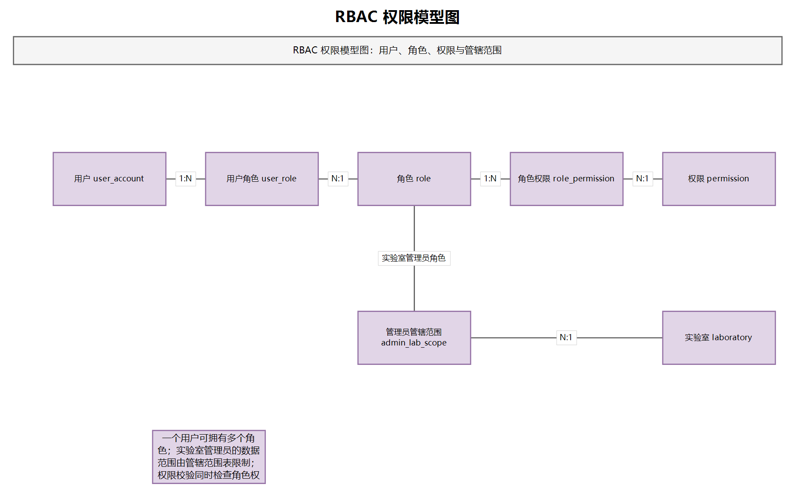
图1 RBAC权限模型图

2.3 运行环境

2.3.1 客户端环境

项目 | 要求
访问方式 | 浏览器访问，预留移动端适配能力
推荐浏览器 | Chrome、Edge、Firefox 的近三年主流版本
屏幕适配 | 支持 1366×768 及以上桌面分辨率；移动端宽度不低于 360px
网络要求 | 校园网或互联网环境，签到定位功能需浏览器授权定位

2.3.2 服务端环境

项目 | 建议配置
操作系统 | Windows Server、Linux 或课程设计本地开发环境
后端运行环境 | Java Spring Boot、.NET、Node.js 或同等级 Web 框架均可实现
数据库 | MySQL 8.0、SQL Server 或 PostgreSQL
缓存与异步 | 可选 Redis、消息队列；课程实现中可用内存队列或定时任务模拟
图表组件 | ECharts 或同类图表库
IoT 接口 | 课程范围内以模拟接口和日志记录方式实现

2.4 条件与限制

类型 | 条件或限制
课程时间限制 | 系统以课程设计周期为实现边界，优先完成核心闭环
真实硬件限制 | 门禁、供电等 IoT 操作可先用模拟接口和日志代替
定位精度限制 | 浏览器定位存在误差，系统只作为辅助校验，不作为唯一处罚依据
数据隐私限制 | 信用明细只允许本人、授权管理员和系统管理员在权限范围内查看
管辖范围限制 | 实验室管理员只能管理自己管辖实验室内的预约、设备和报修
历史数据限制 | 已确认的信用日志原则上不可物理删除，只能通过恢复或冲正记录修正

2.5 需求修正与一致性说明

可疑矛盾点 | 修正方案
原文说支持多角色，但数据库 role 字段似乎只有一个 | 正式方案采用 RBAC：增加 role、user_role、permission、role_permission 表，用户可拥有多个角色
签到是按钮、扫码还是定位 | 统一为“按钮触发签到流程，动态二维码和定位作为校验因子”；课程演示可用按钮模拟，正式规则记录校验方式
状态图有“疑似违约”“已报废”，数据库状态里没有 | 在状态字典和数据表中补齐：预约状态增加 suspected_violation、violation_processed，设备状态增加 scrapped
通知、封禁记录、IoT 日志、操作日志还没有表结构 | 增加 notification、ban_record、iot_command_log、operation_log 表
性能、安全、并发预约等非功能需求不明确 | 在第 5 章和第 7 章中补充响应时间、并发容量、冲突处理、事务隔离、安全审计、隐私保护等要求

3．数据描述

3.1 静态数据

静态数据是系统运行前或运行过程中相对稳定的数据，主要由系统管理员维护。

数据类别 | 内容 | 维护者
用户基础数据 | 学号、姓名、联系方式、账号状态 | 系统管理员
角色与权限数据 | 学生、实验室管理员、系统管理员及其权限集合 | 系统管理员
实验室数据 | 实验室名称、位置、容量、状态、说明 | 系统管理员
设备基础数据 | 设备编号、名称、类型、所属实验室、状态 | 系统管理员、实验室管理员
管辖范围数据 | 实验室管理员与实验室之间的授权关系 | 系统管理员
系统参数数据 | 预约规则、签到规则、扣分规则、恢复规则、封禁规则 | 系统管理员

3.2 动态数据

动态数据是在业务运行过程中不断产生和变化的数据。

数据类别 | 输入来源 | 输出去向
预约数据 | 学生提交预约、取消预约，管理员审批 | 我的预约、审批列表、统计报表
签到签退数据 | 学生按钮触发、扫码校验、定位校验 | 预约状态、违规扫描、IoT 指令
报修数据 | 学生或实验室管理员上报故障 | 报修待办、设备状态、维修记录
设备可用时段数据 | 实验室管理员配置开放、维护、停用时段 | 资源查询、预约冲突检测
信用数据 | 违规扣分、信用恢复、管理员审核 | 个人信用页、预约资格校验
通知数据 | 审批、取消、维修、封禁、恢复等事件触发 | 站内信、页面提醒
日志数据 | 操作、IoT 指令、异常、参数变更 | 审计查询、问题追踪

3.3 数据库介绍

系统采用关系型数据库存储核心业务数据。数据库设计遵循以下原则：

原则 | 说明
数据完整性 | 通过主键、外键、唯一约束、非空约束和枚举字典保证基础一致性
事务一致性 | 预约提交、审批、取消、扣分、恢复、封禁等操作必须在事务内完成
最小冗余 | 用户、角色、权限、设备、实验室等基础信息独立建表，避免重复存储
可追溯性 | 信用变动、封禁、通知、IoT 指令、操作行为均有日志或记录
可扩展性 | 角色权限、参数规则、信用规则通过配置扩展，减少硬编码

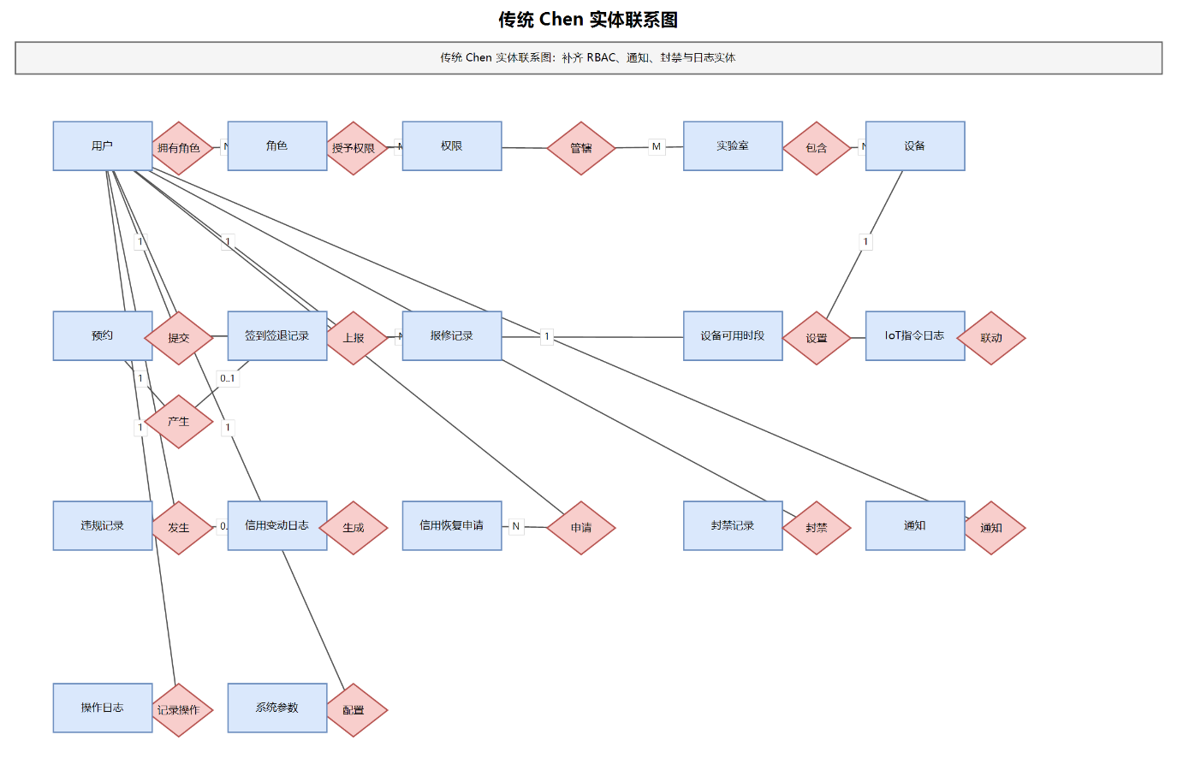
图2 传统Chen实体联系图

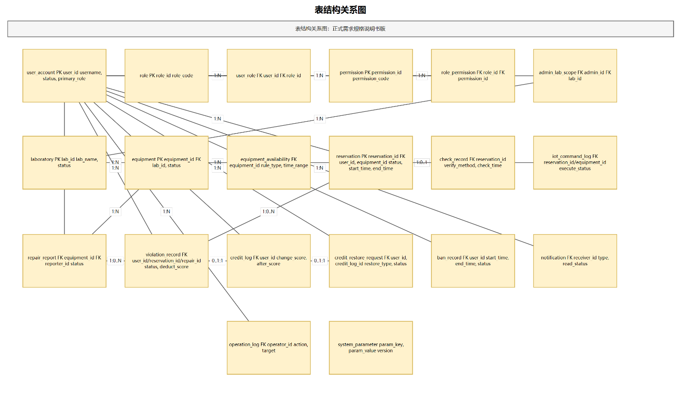
图3 表结构关系图

3.4 数据词典

3.4.1 核心数据表

表名 | 中文名 | 关键字段 | 说明
user_account | 用户表 | user_id, username, real_name, status, primary_role | 存储账号基础信息，不以单一字段承担全部权限
role | 角色表 | role_id, role_code, role_name | 存储学生、实验室管理员、系统管理员等角色
user_role | 用户角色关联表 | user_id, role_id | 支持一个用户拥有多个角色
permission | 权限表 | permission_id, permission_code | 细化功能级权限
role_permission | 角色权限关联表 | role_id, permission_id | 角色与权限多对多关系
laboratory | 实验室表 | lab_id, lab_name, location, status | 存储实验室基础信息
admin_lab_scope | 管辖范围表 | admin_id, lab_id | 限定实验室管理员的管理范围
equipment | 设备表 | equipment_id, lab_id, equipment_code, status | 存储设备基础信息和当前状态
equipment_availability | 设备可用时段表 | equipment_id, rule_type, weekday, start_time, end_time | 存储开放、维护、临时停用时段
reservation | 预约表 | reservation_id, user_id, equipment_id, start_time, end_time, status | 存储预约申请和审批结果
check_record | 签到签退表 | reservation_id, check_in_time, check_out_time, verify_method | 存储签到签退及校验方式
repair_report | 报修表 | repair_id, equipment_id, reporter_id, status | 存储学生或管理员提交的报修
violation_record | 违规记录表 | violation_id, user_id, violation_type, status | 存储疑似或确认违规
credit_log | 信用变动日志表 | user_id, change_score, after_score, change_type | 存储扣分、恢复、冲正记录
credit_restore_request | 信用恢复申请表 | request_id, user_id, restore_type, status | 存储申诉恢复和人工审核
ban_record | 封禁记录表 | ban_id, user_id, reason, start_time, end_time, status | 存储信用不足或严重违规封禁
notification | 通知表 | notification_id, receiver_id, type, read_status | 存储审批、报修、封禁等通知
iot_command_log | IoT 指令日志表 | command_id, reservation_id, command_type, execute_status | 存储门禁、设备供电模拟指令
operation_log | 操作日志表 | log_id, operator_id, action, target_type, created_at | 存储关键操作审计记录
system_parameter | 系统参数表 | param_key, param_value, param_group, version | 存储可配置业务规则

3.4.2 状态字典

预约状态

状态编码 | 中文含义 | 说明
pending | 待审批 | 学生已提交，等待管理员审批
approved | 已通过 | 管理员审批通过，等待使用
rejected | 已驳回 | 管理员驳回申请
cancelled | 已取消 | 学生或管理员取消预约
using | 使用中 | 学生已签到但尚未签退
completed | 已完成 | 学生已正常签退
suspected_violation | 疑似违约 | 系统规则扫描发现异常，等待管理员确认
no_show | 爽约 | 管理员确认未签到等爽约行为
violation_processed | 违约已处理 | 管理员确认违规且信用处理完成

设备状态

状态编码 | 中文含义 | 说明
normal | 正常 | 可预约和使用
fault_pending | 待确认故障 | 已报修，等待管理员核实，暂停新增预约
repairing | 维修中 | 正在维修，不可预约
disabled | 停用 | 因管理原因停止开放
scrapped | 已报废 | 达使用年限或彻底损坏，不再预约

信用恢复状态

状态编码 | 中文含义 | 说明
pending | 待审核 | 学生提交申诉恢复，等待管理员审核
approved | 已通过 | 申请通过并生成恢复日志
rejected | 已驳回 | 申请不通过
auto_done | 自动完成 | 自然恢复、规范使用恢复或培训恢复自动入账

3.5 数据采集

数据 | 采集方式 | 校验要求
用户数据 | 系统管理员单条录入或 Excel 批量导入 | 学号唯一，必填字段不为空，角色合法
实验室与设备数据 | 系统管理员录入，实验室管理员补充设备状态 | 实验室编号、设备编号唯一
预约数据 | 学生页面提交 | 时间合法、信用达标、资源可用、无冲突
签到数据 | 按钮触发，动态二维码和定位校验 | 当前用户与预约人一致，时间在允许范围内
报修数据 | 学生或实验室管理员提交 | 设备存在，报修人有权限，故障描述不为空
可用时段数据 | 实验室管理员配置 | 时段不重叠，不能非法覆盖已通过预约
日志数据 | 系统自动采集 | 不允许普通用户修改或删除

4．功能需求

4.1 功能划分

系统按业务职责划分为八个功能模块。

模块编号 | 模块名称 | 主要功能
M1 | 用户、角色与权限模块 | 登录、账号管理、RBAC 授权、管辖范围控制
M2 | 资源查询与预约模块 | 查询资源、提交预约、冲突检测、智能推荐、取消预约
M3 | 审批与现场使用模块 | 预约审批、签到签退、IoT 联动、异常识别
M4 | 设备与报修模块 | 设备状态维护、学生/管理员报修、维修处理、可用时段维护
M5 | 信用与封禁模块 | 违规扫描、扣分、封禁、信用恢复、申诉审核
M6 | 通知与日志模块 | 站内通知、操作日志、IoT 日志、异常日志
M7 | 统计分析模块 | 利用率、预约量、故障率、违约统计、报表导出
M8 | 系统参数模块 | 预约规则、签到规则、信用规则、恢复规则、封禁规则配置

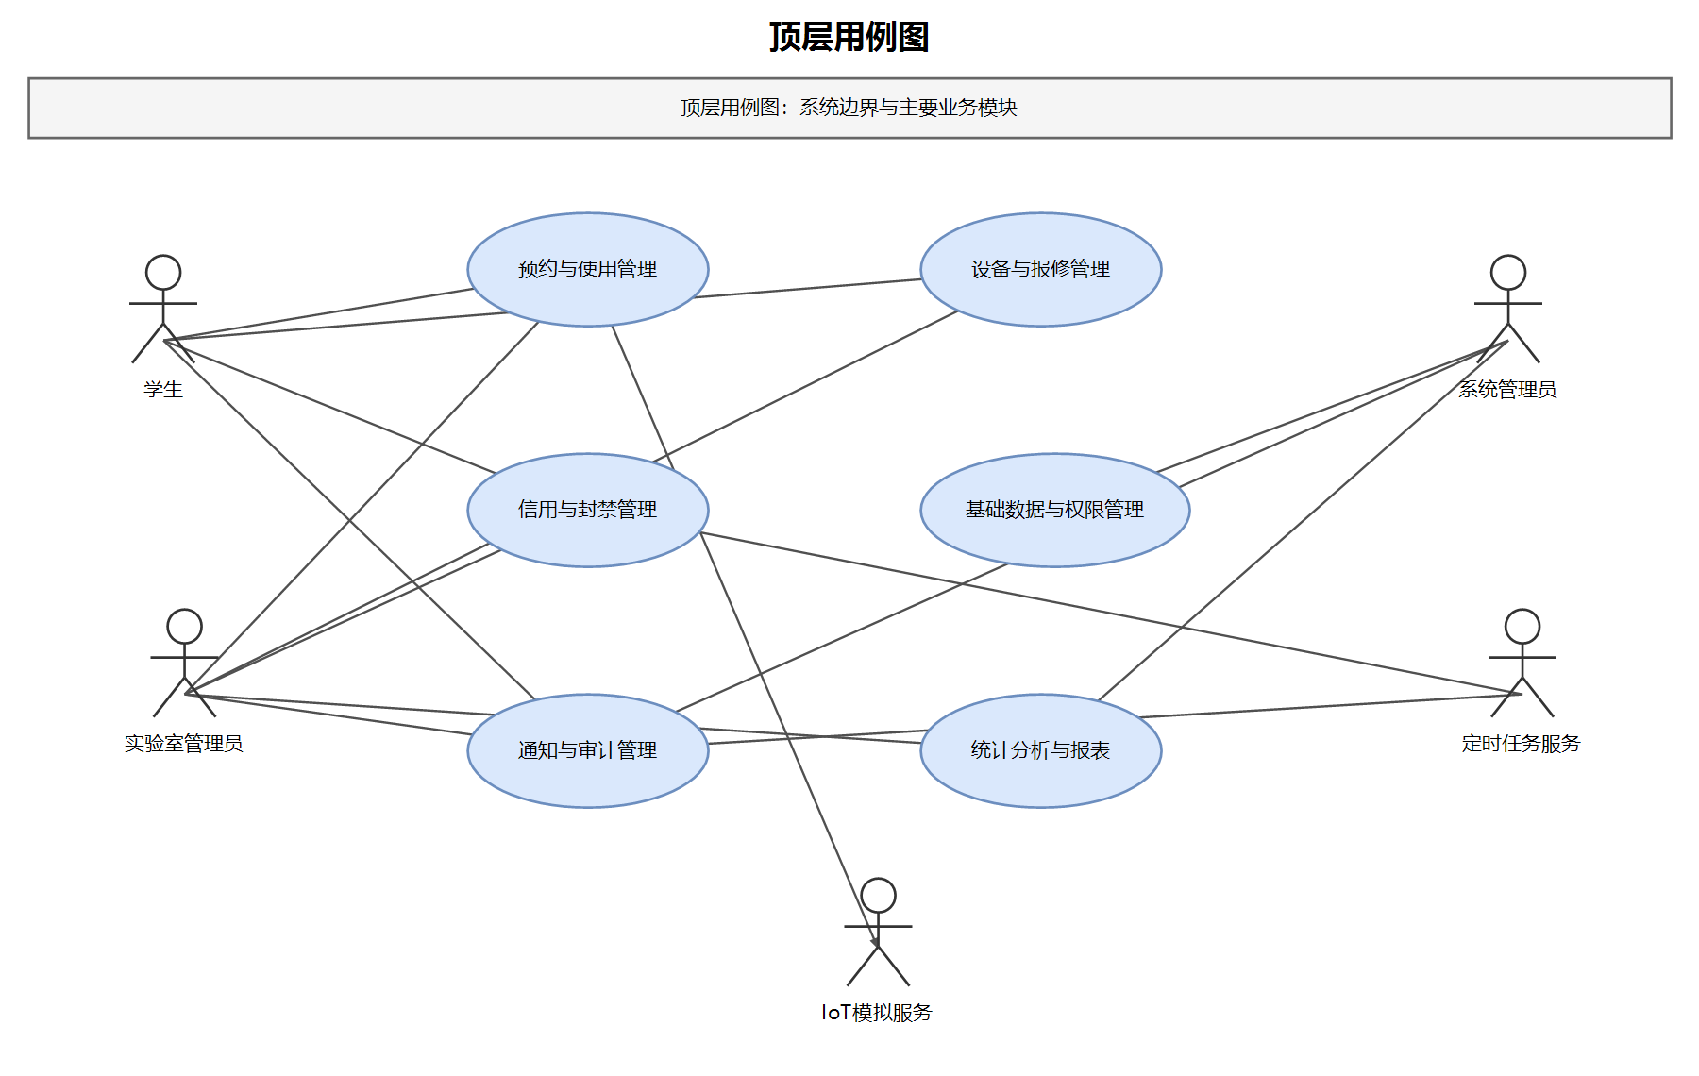
图4 顶层用例图

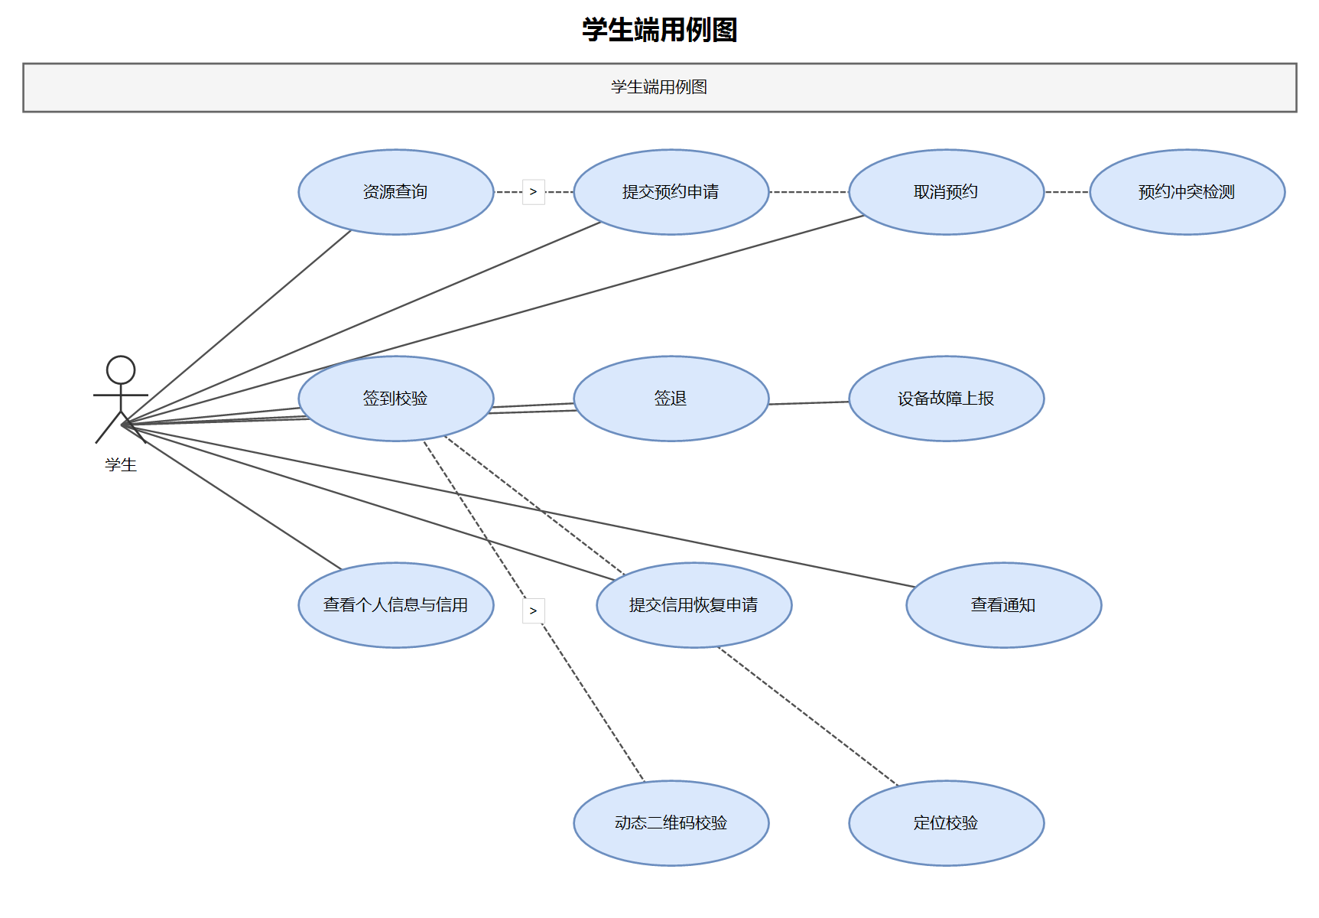
图5 学生端用例图

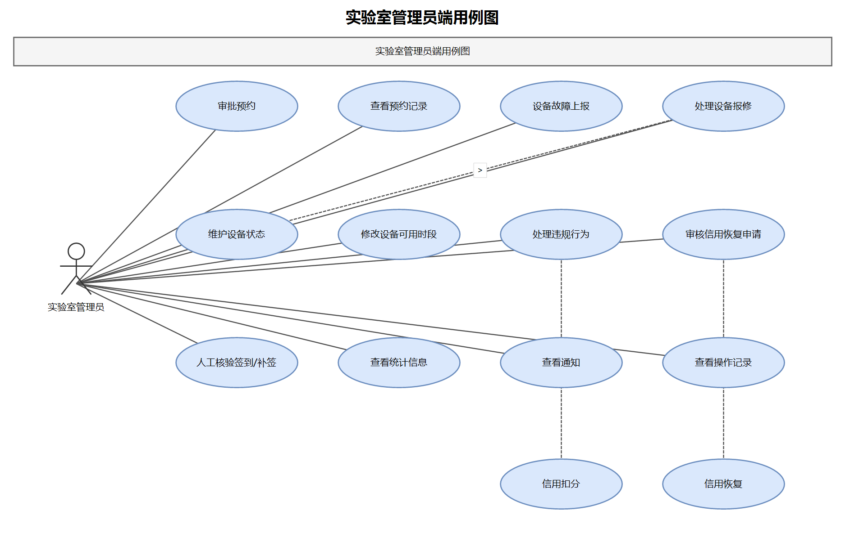
图6 实验室管理员端用例图

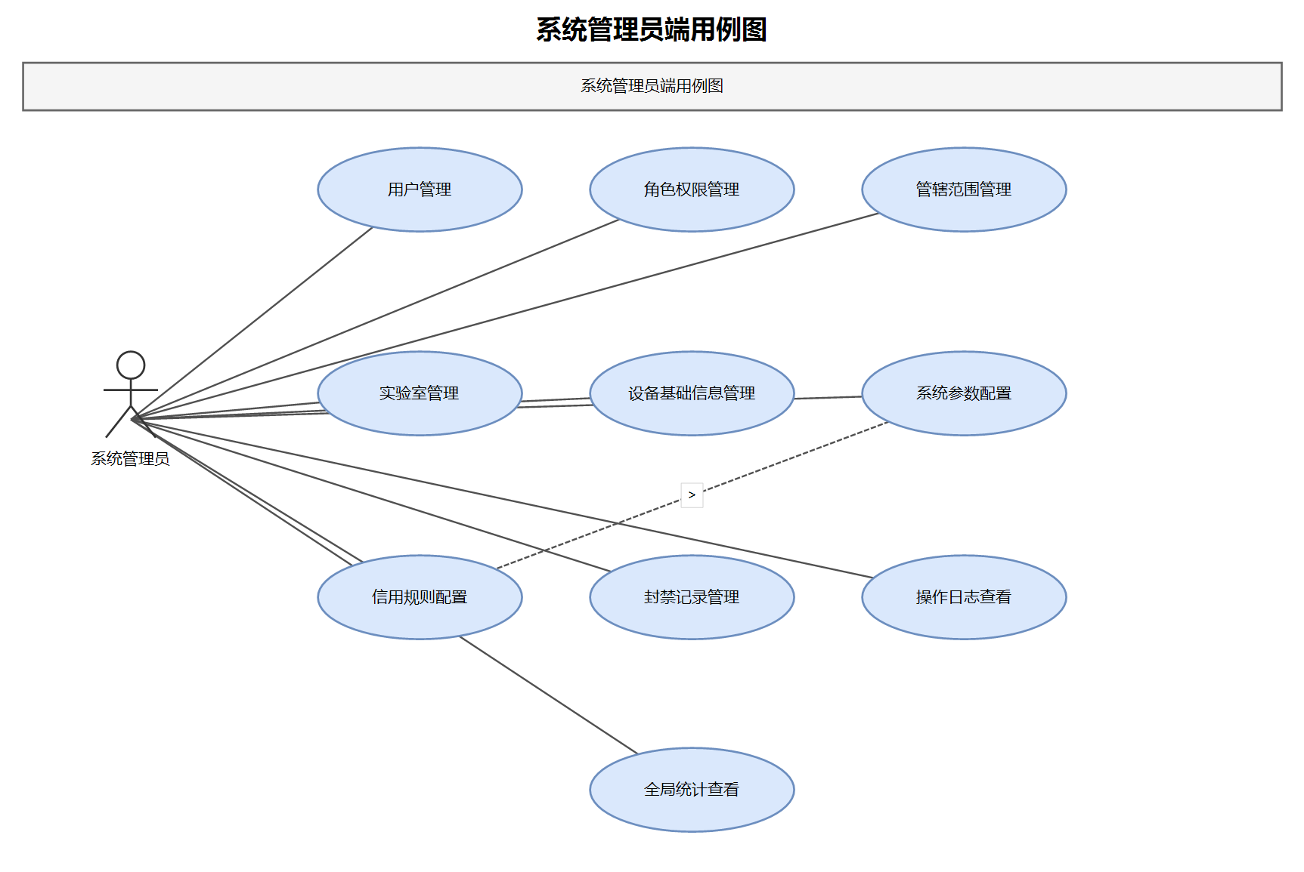
图7 系统管理员端用例图

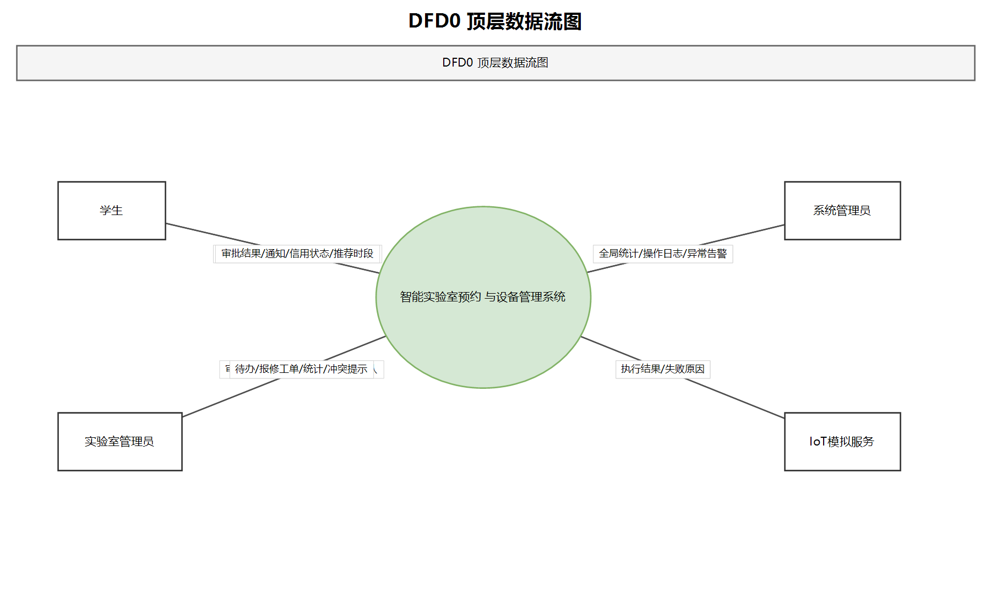
图8 顶层数据流图

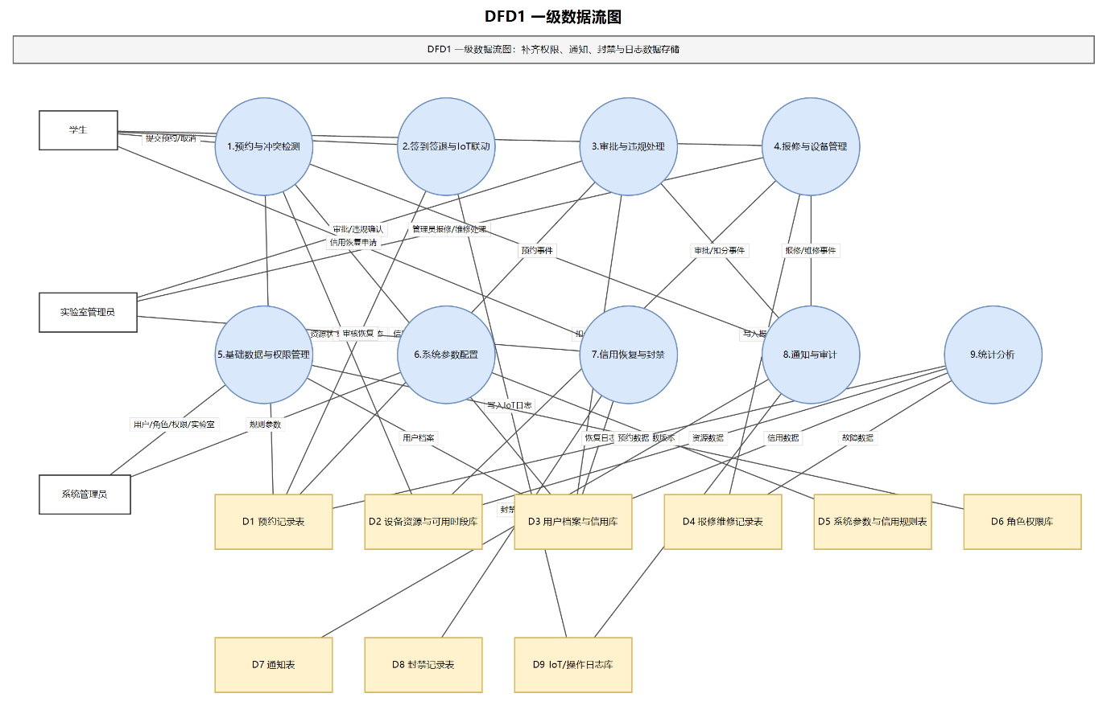
图9 一级数据流图

4.2 功能描述

4.2.1 FR-01 用户登录、角色切换与权限控制

项目 | 内容
需求编号 | FR-01
参与者 | 学生、实验室管理员、系统管理员
优先级 | 高
目标 | 用户登录后只能访问其角色和权限允许的功能

前置条件：用户账号已创建且未被停用。
后置条件：系统建立登录会话，记录登录日志，并根据用户角色显示功能入口。

主事件流：

1. 用户输入账号和密码。
2. 系统校验账号状态、密码哈希和封禁状态。
3. 系统读取用户绑定的角色和权限集合。
4. 若用户拥有多个角色，系统允许用户选择本次登录使用的角色视图。
5. 系统根据权限控制菜单、按钮、接口访问和数据范围。
6. 系统记录登录操作日志。

备选事件流：

E-1：若密码错误，系统提示“账号或密码错误”，不暴露具体原因。
E-2：若账号被停用，系统拒绝登录并提示联系系统管理员。
E-3：若用户处于封禁状态，允许登录查看个人记录和申诉入口，但禁止提交新预约。
E-4：若实验室管理员访问非管辖实验室数据，系统拒绝访问并记录越权日志。

验收标准：

编号 | 标准
AC-FR01-01 | 同一用户可绑定多个角色，登录后可选择角色视图
AC-FR01-02 | 无权限用户不能通过直接访问 URL 或接口越权操作
AC-FR01-03 | 登录、退出、越权访问均记录操作日志

4.2.2 FR-02 资源查询

项目 | 内容
需求编号 | FR-02
参与者 | 学生
优先级 | 高
目标 | 学生能够查询实验室、设备、设备状态和可预约时段

主事件流：

1. 学生进入资源查询页面。
2. 学生按实验室、设备类型、日期、时段、设备状态筛选资源。
3. 系统读取设备基础信息、设备可用时段、维修状态和已有预约。
4. 系统排除维修中、停用、报废、时段不可用和已被占用的资源。
5. 系统以列表和日历方式展示可预约资源。

异常处理：

E-1：若无可预约资源，系统提示调整筛选条件。
E-2：若设备正在维修或待确认故障，系统显示状态原因但不允许预约。
E-3：若可用时段被管理员临时停用，系统显示停用说明。

4.2.3 FR-03 提交预约申请与并发冲突检测

项目 | 内容
需求编号 | FR-03
参与者 | 学生
优先级 | 高
目标 | 学生提交预约申请时，系统保证同一资源同一时段不会被重复预约

前置条件：学生已登录；信用分不低于封禁阈值；目标资源存在可用时段。
后置条件：成功时生成状态为 pending 的预约单；失败时不改变数据库状态。

主事件流：

1. 学生选择目标实验室或设备。
2. 学生选择预约开始时间和结束时间。
3. 学生填写预约事由并提交。
4. 系统生成请求幂等号，防止重复点击造成重复申请。
5. 系统开启数据库事务，并按资源编号对目标资源加锁或使用串行化检查。
6. 系统校验信用分、封禁状态、设备状态、可用时段和时间冲突。
7. 系统确认无冲突后写入预约单，状态为 pending。
8. 系统发送通知给对应实验室管理员。
9. 系统提交事务并提示学生提交成功。

并发控制要求：

编号 | 要求
CON-FR03-01 | 同一设备同一时间段只能存在一条 pending、approved 或 using 状态的有效预约
CON-FR03-02 | 预约冲突检测和预约写入必须在同一事务内完成
CON-FR03-03 | 对同一资源的并发预约应按资源维度串行处理，后提交请求若冲突必须失败
CON-FR03-04 | 重复提交同一预约请求不得生成多条预约单

备选事件流：

E-1：若信用分低于阈值，系统提示暂不能预约，并展示信用恢复入口。
E-2：若时段冲突，系统提示冲突原因，并推荐相邻空闲时段或同类设备。
E-3：若设备状态变为维修中或停用，系统提示设备不可预约。
E-4：若数据库写入失败，系统回滚事务并提示稍后重试。

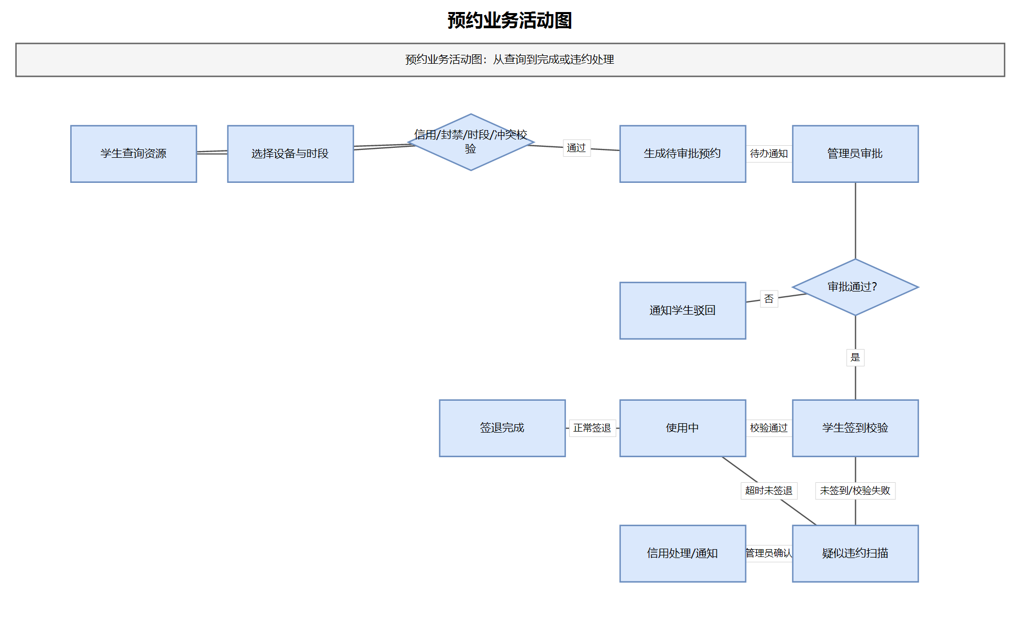
图10 预约业务活动图

4.2.4 FR-04 预约审批

项目 | 内容
需求编号 | FR-04
参与者 | 实验室管理员
优先级 | 高
目标 | 实验室管理员审批其管辖范围内的预约申请

主事件流：

1. 实验室管理员进入预约审批页面。
2. 系统仅展示管理员管辖实验室内的待审批预约。
3. 管理员查看申请人、资源、时段、事由、信用状态和冲突提示。
4. 管理员选择通过或驳回，并填写审批意见。
5. 系统再次校验设备状态和时段冲突。
6. 系统更新预约状态为 approved 或 rejected。
7. 系统生成通知并发送给学生。
8. 系统记录审批操作日志。

异常处理：

E-1：审批时设备已维修或停用，系统禁止通过审批。
E-2：管理员审批非管辖实验室预约，系统拒绝操作。
E-3：审批结果保存失败，事务回滚，预约状态不变。

4.2.5 FR-05 取消预约

项目 | 内容
需求编号 | FR-05
参与者 | 学生、实验室管理员
优先级 | 中
目标 | 支持学生按规则取消预约，支持管理员因维护原因取消受影响预约

主事件流：

1. 学生进入“我的预约”页面。
2. 学生选择状态为 pending 或 approved 的预约。
3. 系统展示取消规则和可能的信用影响。
4. 学生确认取消。
5. 系统判断距离预约开始时间是否超过免责时限。
6. 系统将预约状态更新为 cancelled。
7. 若属于临期取消，系统生成信用扣分日志。
8. 系统释放对应资源时段并记录操作日志。

管理员取消场景：

1. 管理员将设备设置为维修中、停用或调整可用时段。
2. 系统查询受影响预约。
3. 管理员确认批量取消。
4. 系统取消预约并向学生发送通知。
5. 因设备维护导致取消不扣学生信用分。

4.2.6 FR-06 签到签退与 IoT 联动

项目 | 内容
需求编号 | FR-06
参与者 | 学生、IoT 模拟服务
优先级 | 高
目标 | 学生按时完成现场签到签退，系统记录使用过程并触发门禁或设备联动

签到方式统一说明：系统采用“按钮触发 + 校验因子”的设计。学生在页面点击“签到”按钮启动流程，随后系统要求完成动态二维码扫描和定位校验。课程演示环境中可使用按钮模拟扫码和定位结果，但数据库必须记录校验方式和校验结果。

主事件流：

1. 学生进入“我的预约”页面。
2. 当前时间进入允许签到窗口后，学生点击“签到”。
3. 系统要求学生扫描实验室或设备动态二维码。
4. 系统获取浏览器定位信息，判断是否在实验室允许范围内。
5. 系统校验预约状态、用户身份、二维码有效期、定位结果。
6. 校验通过后，系统写入签到记录并将预约状态改为 using。
7. 系统向 IoT 模拟服务发送门禁解锁或设备通电指令。
8. 系统写入 iot_command_log。
9. 学生使用结束后点击“签退”，系统记录签退时间并将预约状态改为 completed。

备选事件流：

E-1：二维码过期，系统要求刷新后重新扫码。
E-2：定位失败，系统允许提交人工核验请求，管理员确认后可补签。
E-3：IoT 指令发送失败，系统保留签到成功状态，并通知管理员人工处理。
E-4：预约结束仍未签到，系统定时任务将预约标记为 suspected_violation。

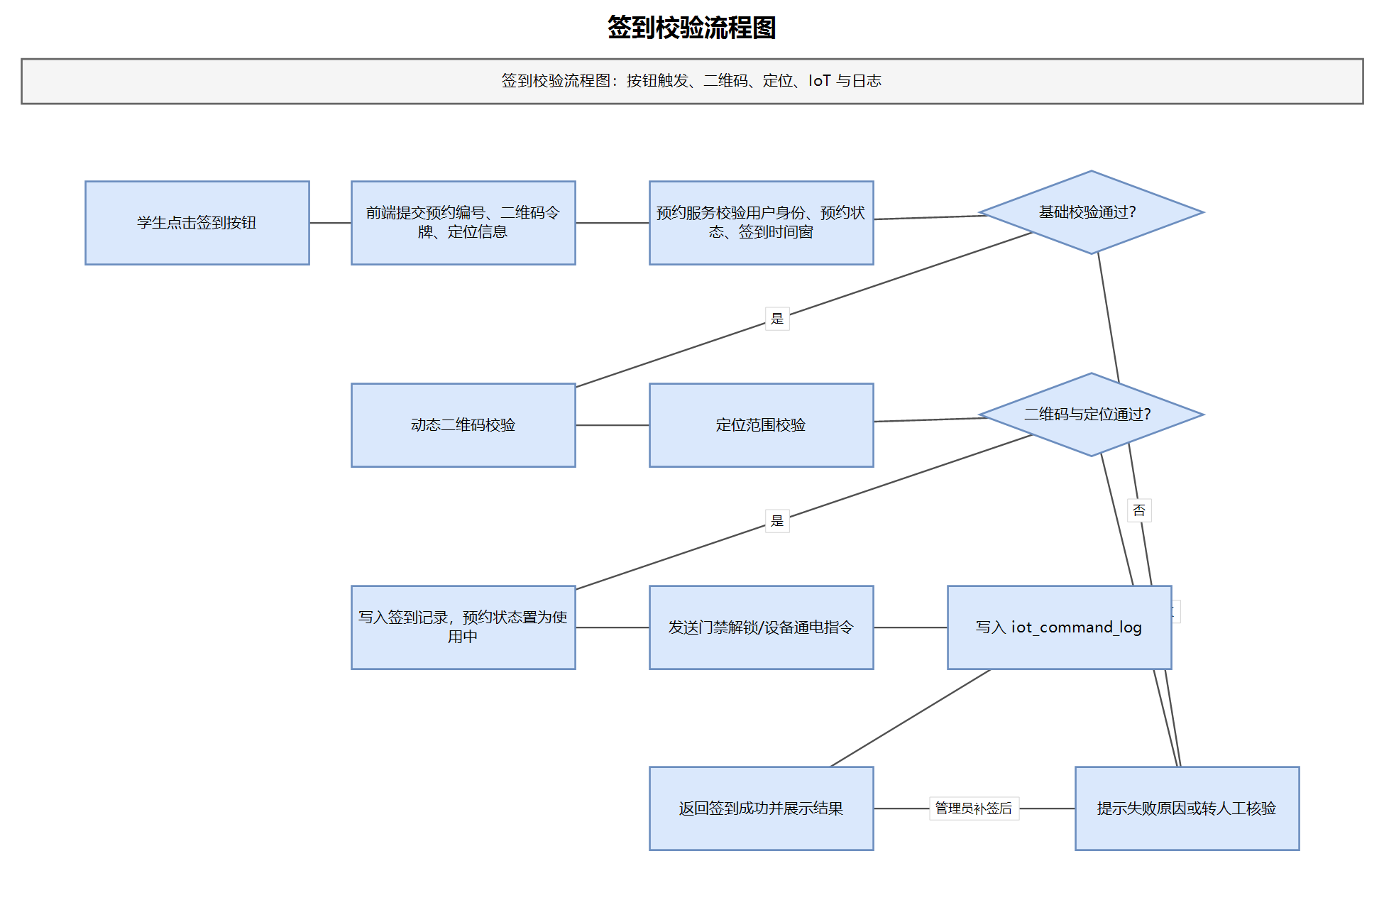
图11 签到校验流程图

4.2.7 FR-07 设备故障上报与维修闭环

项目 | 内容
需求编号 | FR-07
参与者 | 学生、实验室管理员
优先级 | 高
目标 | 学生和实验室管理员均可上报设备故障，管理员完成维修处理

主事件流：

1. 报修人进入设备详情或报修页面。
2. 报修人选择故障设备，填写故障类型、故障描述，可上传图片。
3. 系统校验报修权限：学生应存在使用中或近期使用记录；实验室管理员可直接报修管辖设备。
4. 系统生成报修记录，状态为 pending。
5. 系统将设备状态改为 fault_pending。
6. 系统通知对应实验室管理员。
7. 管理员核实后将设备状态改为 repairing 或恢复为 normal。
8. 若设备维修中，系统取消受影响预约并通知学生。
9. 维修完成后，管理员填写处理结果，将报修记录关闭，设备恢复 normal。

异常处理：

E-1：设备已有未关闭报修单，系统允许补充说明但不重复创建主报修单。
E-2：核实为误报，管理员将报修状态改为 no_fault，设备恢复正常。
E-3：发现人为损坏，管理员可关联违规记录并进入信用处理流程。

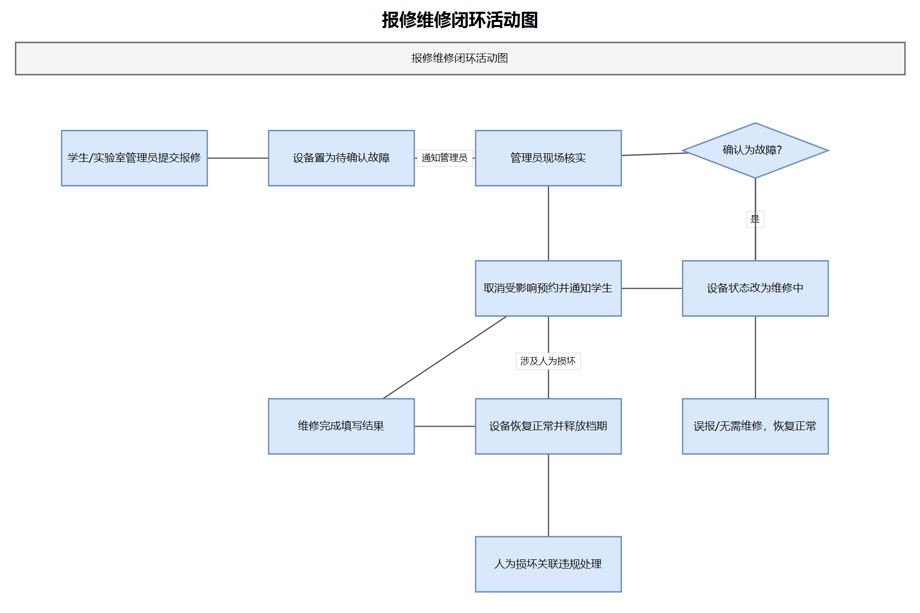
图12 报修维修闭环活动图

4.2.8 FR-08 设备可用时段管理

项目 | 内容
需求编号 | FR-08
参与者 | 实验室管理员
优先级 | 高
目标 | 实验室管理员维护管辖设备的开放、维护、临时停用时段

主事件流：

1. 管理员进入设备可用时段管理页面。
2. 管理员选择管辖范围内的设备。
3. 系统展示当前开放、维护、临时停用规则。
4. 管理员新增或修改规则，如“周一至周五 08:00-21:00 开放”。
5. 系统校验时段格式、规则重叠和生效日期。
6. 系统检查是否影响已有预约。
7. 管理员确认保存。
8. 系统写入 equipment_availability，并记录操作日志。

备选事件流：

E-1：新规则与已有规则冲突，系统拒绝保存并指出冲突时段。
E-2：新规则影响已通过预约，系统展示受影响预约列表，由管理员选择保留或取消。
E-3：管理员修改非管辖设备，系统拒绝操作。

4.2.9 FR-09 违规处理、信用扣分与封禁

项目 | 内容
需求编号 | FR-09
参与者 | 实验室管理员、系统定时任务
优先级 | 高
目标 | 自动识别疑似违规，管理员确认后扣分，必要时封禁

主事件流：

1. 定时任务扫描预约、签到、签退和取消记录。
2. 系统识别未签到、迟到、超时未签退、临期取消等疑似违规。
3. 系统生成 violation_record，状态为 pending，预约状态可标记为 suspected_violation。
4. 管理员查看疑似违规列表并核实。
5. 管理员确认违规类型和扣分值。
6. 系统生成 credit_log，更新学生信用分。
7. 系统判断信用分是否低于封禁阈值。
8. 若低于阈值，系统生成 ban_record，禁止学生提交新预约。
9. 系统通知学生扣分和封禁结果。

信用扣分建议规则：

违规行为 | 建议扣分 | 处理方式
临期取消 | 2 分 | 系统自动扣分，允许申诉
迟到签到 | 5 分 | 系统标记，管理员确认
爽约未签到 | 10 分 | 系统标记，管理员确认
超时未签退 | 5 分 | 系统标记，管理员确认
一般设备损坏 | 20 分 | 管理员核实
恶意破坏或严重违规 | 30 分及以上 | 管理员核实，系统管理员可复核

4.2.10 FR-10 信用恢复

项目 | 内容
需求编号 | FR-10
参与者 | 学生、实验室管理员、系统定时任务
优先级 | 中
目标 | 提供透明、可追踪的信用分恢复机制

信用恢复方式：

恢复方式 | 触发条件 | 恢复分值 | 审核方式 | 限制
自然恢复 | 连续 30 天无新增违规 | 5 分 | 系统自动 | 每月最多 5 分，最高 100 分
规范使用恢复 | 连续 5 次预约均按时签到、签退且无责任故障 | 5 分 | 系统自动 | 每月最多 10 分
申诉恢复 | 误扣分或有证明材料 | 按原扣分影响恢复 | 管理员审核 | 必须关联扣分记录
培训恢复 | 完成安全培训并通过测试 | 5 分 | 系统记录 | 每学期最多一次

主事件流：

1. 学生查看信用分和扣分明细。
2. 学生选择某条扣分记录申请恢复。
3. 学生填写申诉原因并上传证明材料。
4. 系统生成 credit_restore_request。
5. 管理员审核申请。
6. 审核通过时系统生成恢复类 credit_log，提高信用分。
7. 若信用分恢复至封禁阈值以上，系统按规则解除或缩短封禁。
8. 系统通知学生处理结果。

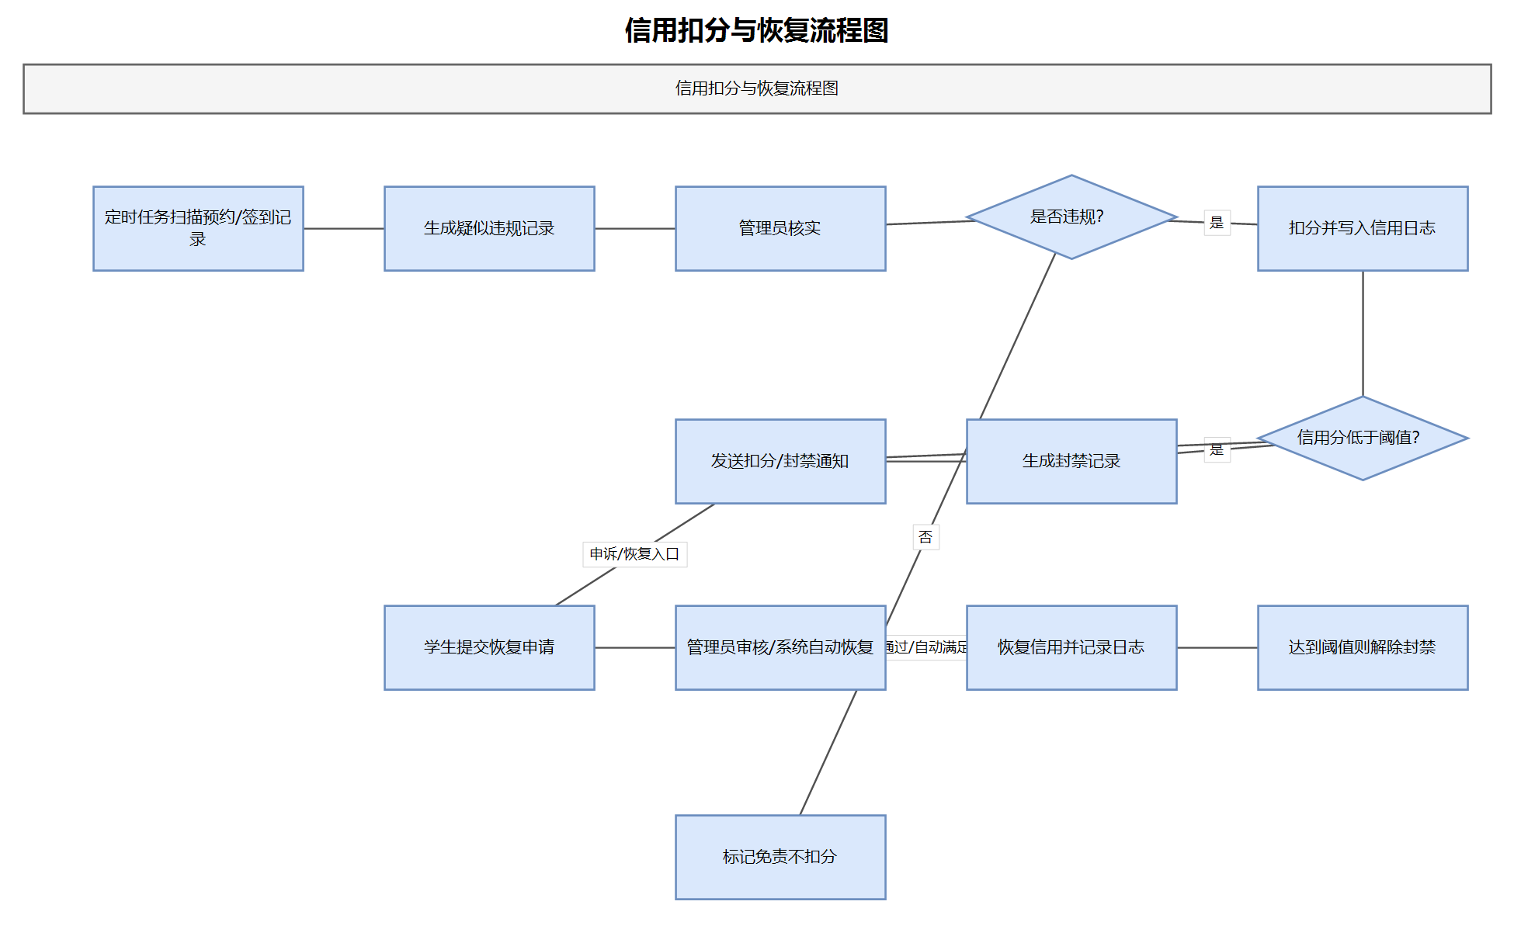
图13 信用扣分与恢复流程图

4.2.11 FR-11 基础数据与系统参数管理

项目 | 内容
需求编号 | FR-11
参与者 | 系统管理员
优先级 | 高
目标 | 维护用户、角色、权限、实验室、设备和业务规则

功能要求：

子功能 | 要求
用户管理 | 支持单条录入、批量导入、停用、重置密码、绑定角色
角色权限管理 | 支持角色、权限、角色权限关系维护
实验室管理 | 支持新增、修改、停用实验室
设备管理 | 支持新增、修改、停用、报废设备
参数配置 | 支持预约规则、签到窗口、扣分规则、恢复规则、封禁规则配置
参数版本 | 参数变更记录版本号，历史信用日志不追溯修改

4.2.12 FR-12 通知与日志

项目 | 内容
需求编号 | FR-12
参与者 | 系统、学生、实验室管理员、系统管理员
优先级 | 中
目标 | 对关键业务事件进行通知和审计

通知类型：

类型 | 触发事件 | 接收者
预约审批通知 | 预约通过或驳回 | 学生
待审批提醒 | 学生提交预约 | 实验室管理员
报修提醒 | 学生或管理员提交报修 | 实验室管理员
维修影响通知 | 设备维修导致预约取消 | 学生
扣分封禁通知 | 违规确认、信用扣分、封禁生成 | 学生
信用恢复通知 | 恢复申请审核或自动恢复 | 学生

日志要求：

日志 | 内容
操作日志 | 登录、审批、参数变更、角色变更、设备状态变更
IoT 日志 | 指令类型、目标设备、发送时间、结果、失败原因
信用日志 | 扣分、恢复、冲正前后分值
异常日志 | 系统异常、接口失败、并发冲突失败

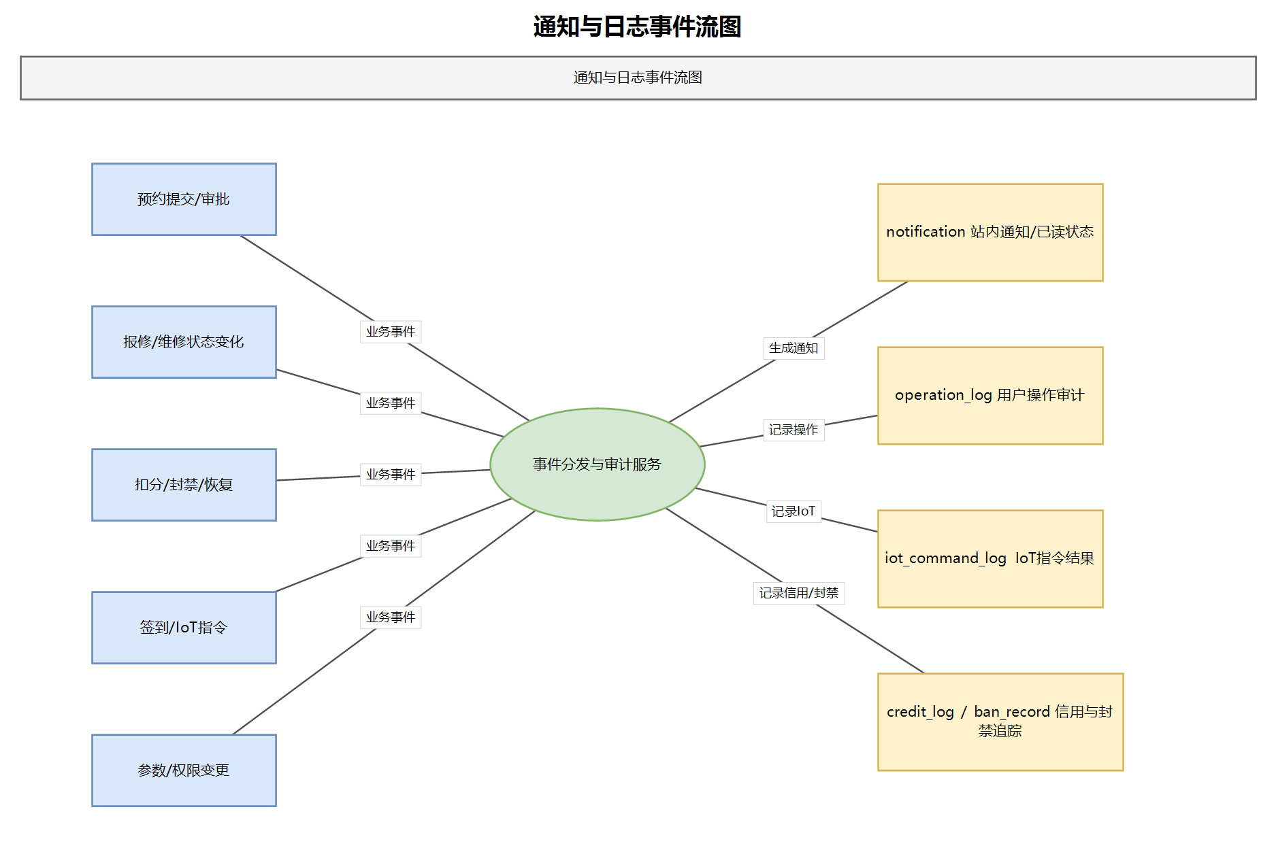
图14 通知与日志事件流图

4.2.13 FR-13 统计分析与报表导出

项目 | 内容
需求编号 | FR-13
参与者 | 实验室管理员、系统管理员
优先级 | 中
目标 | 提供实验室资源使用情况、故障情况和信用违规情况统计

统计指标：

指标 | 说明
预约数量 | 按实验室、设备、日期、状态统计预约数量
资源利用率 | 实际使用时长 / 可开放时长
故障次数 | 按设备类型、设备编号、时间区间统计报修次数
维修时长 | 从报修到维修完成的平均耗时
违规类型占比 | 爽约、迟到、临期取消、设备损坏等占比
信用恢复情况 | 各类恢复方式的申请数、通过率和恢复分值

权限要求：实验室管理员只能查看管辖范围内统计；系统管理员可查看全局统计。

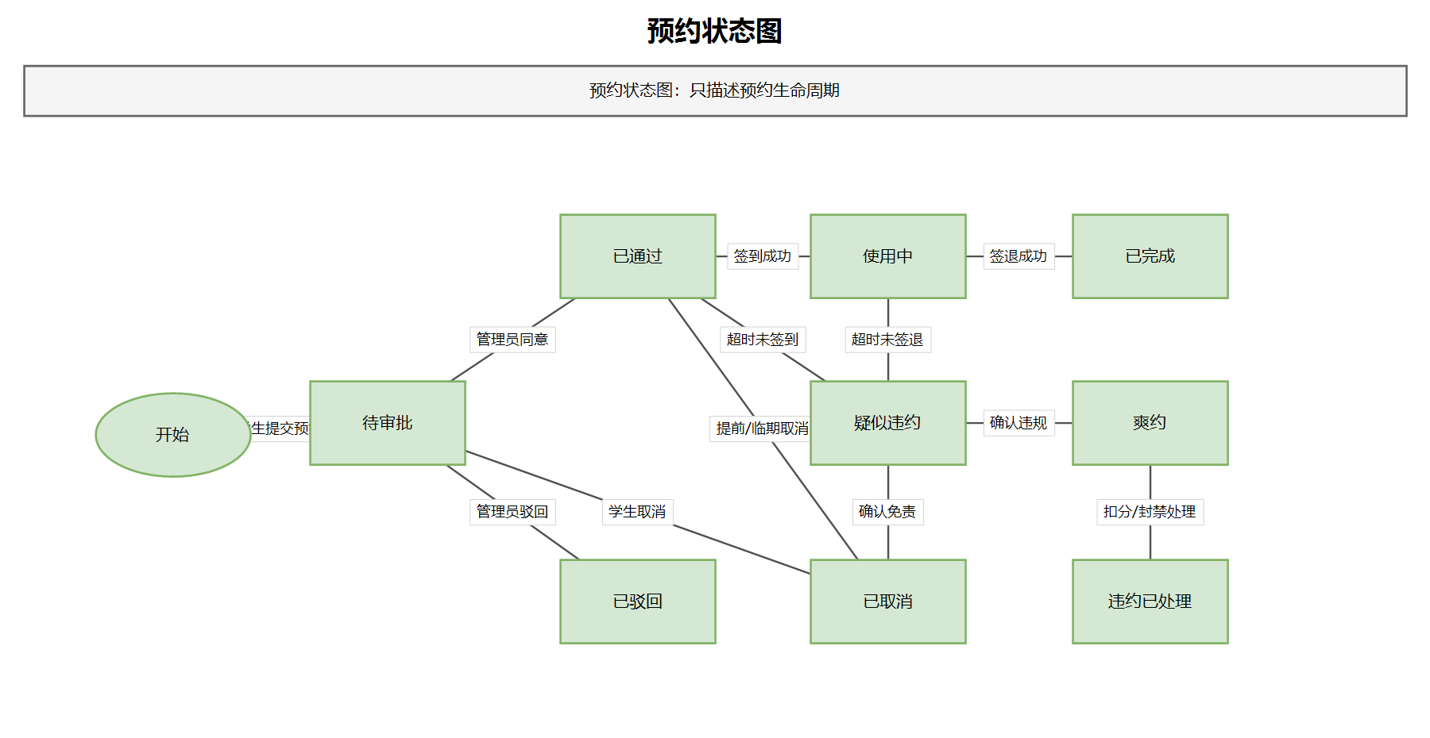
图15 预约状态图

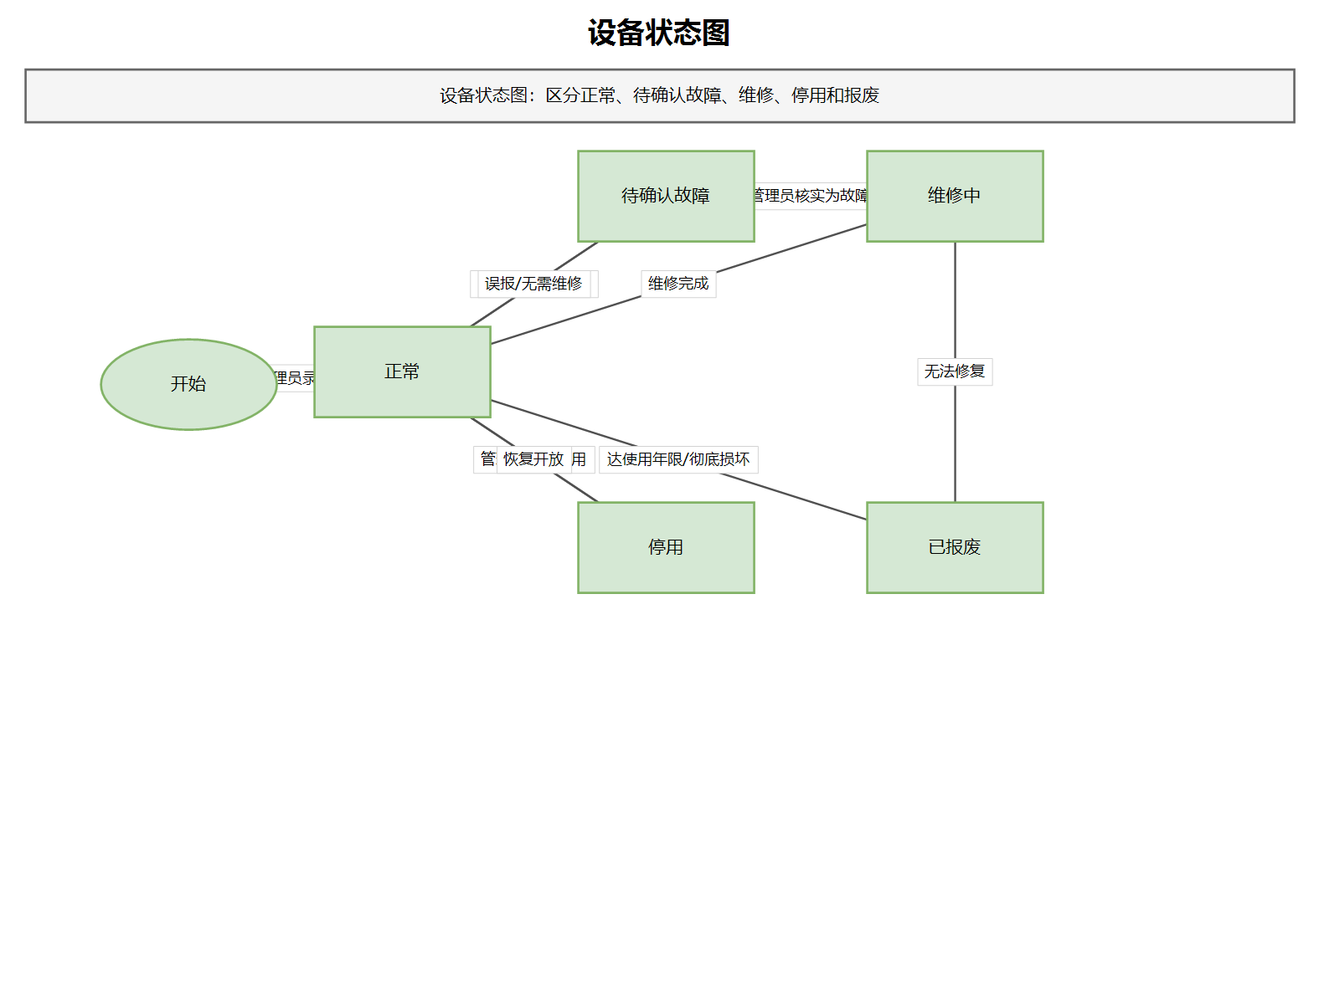
图16 设备状态图

5．性能需求

5.1 数据精确度

数据 | 精确度要求
时间数据 | 精确到秒，界面可展示到分钟
信用分 | 整数分值，范围 0-100，变动前后均需记录
资源利用率 | 统计计算保留 2 位小数
定位距离 | 以米为单位，作为辅助判断，不作为唯一处罚依据
统计报表 | 与数据库记录一致，导出结果不得遗漏权限范围内数据

5.2 时间特性

操作 | 性能目标
登录 | 95% 请求在 2 秒内返回
资源查询 | 普通查询 95% 在 2 秒内返回
提交预约 | 无冲突情况下 95% 在 1.5 秒内完成事务
审批预约 | 95% 在 1 秒内完成状态更新
签到签退 | 95% 在 1.5 秒内完成校验与记录
统计看板 | 普通时间范围 95% 在 5 秒内返回
通知发送 | 业务提交后 5 秒内生成站内通知

5.3 适应性

系统应适应以下变化：

变化 | 适应要求
新增角色 | 通过 RBAC 配置新增角色与权限，尽量不修改核心代码
规则变化 | 预约、签到、扣分、恢复、封禁规则通过参数配置调整
新增设备类型 | 设备类型作为字典或可配置字段，不影响预约主流程
IoT 接口变化 | 通过接口适配层封装，业务层不直接依赖具体硬件协议
统计指标扩展 | 统计模块应基于统一数据源扩展指标

5.4 并发与容量

项目 | 要求
同时在线用户 | 课程实现目标不少于 100 人
同资源并发预约 | 20 个用户同时抢约同一设备同一时段时，只允许一个有效预约成功
数据容量 | 支持至少 5000 个用户、500 台设备、10 万条预约记录
幂等性 | 预约提交、扣分、信用恢复、通知生成应具备幂等控制
事务隔离 | 预约冲突检测与写入必须在事务内完成，避免脏写和重复预约

5.5 可用性与可靠性

项目 | 要求
正常可用性 | 课程部署环境下主要功能可连续稳定运行
数据备份 | 至少支持手动数据库备份，正式环境建议每日自动备份
故障恢复 | 单次业务失败不得导致半完成状态，事务必须回滚
日志追踪 | 关键失败应能通过操作日志或异常日志定位

6．运行需求

6.1 用户界面

界面设计应遵循清晰、简洁、一致的原则，主要页面包括：

用户 | 页面
学生 | 登录页、资源查询页、预约提交页、我的预约页、签到签退页、报修页、信用中心
实验室管理员 | 预约审批页、报修处理页、设备管理页、设备可用时段页、违规处理页、统计页
系统管理员 | 用户管理页、角色权限页、实验室管理页、设备管理页、参数配置页、全局统计页

界面要求：

1. 关键操作如审批、扣分、取消预约、封禁应有二次确认。
2. 表单应对必填项、时间格式、时段冲突进行即时提示。
3. 资源日历应清晰展示可预约、已预约、维修中、停用等状态。
4. 信用中心应清晰展示扣分原因、恢复入口和封禁期限。
5. 管理员待办应按紧急程度排序，例如报修、审批、违规确认。

6.2 硬件接口

接口 | 要求
二维码设备 | 实验室或设备现场展示动态二维码，课程实现可由系统页面生成二维码
定位设备 | 使用浏览器定位能力，记录定位结果和精度
IoT 设备 | 门禁、设备供电等通过模拟接口实现，记录指令日志
文件存储 | 报修图片、证明材料可存储在本地目录或对象存储模拟目录

6.3 软件接口

接口 | 输入 | 输出
登录认证接口 | 用户名、密码 | 登录结果、令牌、角色列表
预约接口 | 资源编号、时段、事由、幂等号 | 预约单编号、提交结果
审批接口 | 预约编号、审批结果、审批意见 | 审批状态
签到接口 | 预约编号、二维码令牌、定位信息 | 签到结果、IoT 指令结果
报修接口 | 设备编号、故障类型、描述、图片 | 报修单编号
信用接口 | 违规记录、恢复申请、审核意见 | 信用变动结果
通知接口 | 接收人、类型、内容 | 通知记录
统计接口 | 时间范围、实验室、设备类型 | 图表数据或报表文件

6.4 故障处理

故障 | 处理要求
网络中断 | 前端提示重试，后端通过幂等号避免重复提交
数据库异常 | 事务回滚，记录异常日志，返回统一错误信息
IoT 指令失败 | 不回滚签到结果，记录失败日志并通知管理员人工处理
定位失败 | 允许人工核验，不直接判定违规
图片上传失败 | 允许先提交文字报修，提示用户补充图片
定时任务失败 | 记录任务失败日志，允许管理员手动触发补偿扫描

7．其它需求

7.1 安全保密

项目 | 要求
身份认证 | 密码不得明文存储，应使用加盐哈希
权限控制 | 使用 RBAC 和管辖范围控制，前后端均需校验
数据隐私 | 学生只能查看本人信用明细和预约记录
敏感操作 | 扣分、封禁、角色变更、参数发布必须记录操作日志
传输安全 | 正式环境建议使用 HTTPS
防重复提交 | 预约、扣分、恢复、通知生成使用幂等号或唯一业务键
防越权 | 所有涉及实验室、设备、预约的管理接口需校验管辖范围

7.2 可维护性

系统应遵循高内聚、低耦合和职责分离思想。需求层面对后续设计提出以下约束：

原则 | 体现方式
单一职责原则 | 预约、设备、信用、通知、统计等模块职责清晰
开放关闭原则 | 新增角色、扣分规则、恢复规则优先通过配置扩展
接口隔离原则 | IoT、通知、文件上传等外部能力通过接口抽象
依赖倒置原则 | 业务流程不直接依赖具体硬件或具体通知渠道
数据可追溯 | 历史信用日志、封禁记录和操作日志不可随意物理删除

7.3 可移植性

系统应避免强依赖单一操作系统。除文件路径、数据库驱动、IoT 模拟接口外，核心业务逻辑应可迁移到不同部署环境。数据库 SQL 应尽量遵循标准 SQL，特定数据库特性应封装在数据访问层。

7.4 可测试性

要求 | 说明
需求编号可追踪 | 每项主要功能均有 FR 编号
状态可验证 | 预约、设备、报修、信用恢复等状态均有字典
异常可模拟 | 冲突预约、设备维修、定位失败、IoT 失败均可构造测试
权限可测试 | 不同角色和管辖范围下的接口访问应可验证
数据可回溯 | 通过日志表验证扣分、恢复、封禁和参数变更

7.5 交付要求

课程设计阶段建议交付以下内容：

交付物 | 内容
需求规格说明书 | 本文档
概要设计说明书 | 系统架构、模块设计、数据库设计
详细设计说明书 | 关键类、接口、算法、状态流转
测试计划与测试报告 | 功能测试、权限测试、并发测试、异常测试
源代码与部署说明 | 可运行系统、数据库脚本、运行说明
用户手册 | 学生、实验室管理员、系统管理员操作说明

附录 A 需求追踪矩阵

需求编号 | 需求名称 | 对应模块 | 主要测试点
FR-01 | 用户登录、角色切换与权限控制 | M1 | 多角色、越权访问、登录日志
FR-02 | 资源查询 | M2 | 状态过滤、可用时段过滤、空结果提示
FR-03 | 提交预约申请与并发冲突检测 | M2 | 冲突检测、幂等提交、并发预约
FR-04 | 预约审批 | M3 | 管辖范围、审批通过、审批驳回
FR-05 | 取消预约 | M2 | 免责取消、临期扣分、管理员维护取消
FR-06 | 签到签退与 IoT 联动 | M3 | 二维码、定位、补签、IoT 日志
FR-07 | 设备故障上报与维修闭环 | M4 | 学生报修、管理员报修、维修状态流转
FR-08 | 设备可用时段管理 | M4 | 时段冲突、影响预约、权限限制
FR-09 | 违规处理、信用扣分与封禁 | M5 | 疑似违约、扣分日志、封禁记录
FR-10 | 信用恢复 | M5 | 自然恢复、规范恢复、申诉恢复、培训恢复
FR-11 | 基础数据与系统参数管理 | M1/M8 | 批量导入、参数版本、角色权限
FR-12 | 通知与日志 | M6 | 通知生成、操作日志、IoT 日志
FR-13 | 统计分析与报表导出 | M7 | 权限过滤、指标计算、报表导出

附录 B 数据库表结构补充

以下表结构用于补齐第二次需求分析报告中尚未覆盖的数据需求。

B.1 role 角色表

字段名 | 类型 | 约束 | 说明
role_id | bigint | PK | 角色编号
role_code | varchar(50) | unique, not null | 角色编码，如 student、lab_admin、system_admin
role_name | varchar(50) | not null | 角色名称
description | varchar(255) | nullable | 角色说明

B.2 user_role 用户角色关联表

字段名 | 类型 | 约束 | 说明
user_role_id | bigint | PK | 关联编号
user_id | bigint | FK -> user_account.user_id | 用户编号
role_id | bigint | FK -> role.role_id | 角色编号
status | varchar(30) | not null | active、inactive

B.3 permission 权限表

字段名 | 类型 | 约束 | 说明
permission_id | bigint | PK | 权限编号
permission_code | varchar(100) | unique, not null | 权限编码
permission_name | varchar(100) | not null | 权限名称
module | varchar(50) | not null | 所属模块

B.4 role_permission 角色权限关联表

字段名 | 类型 | 约束 | 说明
role_permission_id | bigint | PK | 关联编号
role_id | bigint | FK -> role.role_id | 角色编号
permission_id | bigint | FK -> permission.permission_id | 权限编号

B.5 ban_record 封禁记录表

字段名 | 类型 | 约束 | 说明
ban_id | bigint | PK | 封禁编号
user_id | bigint | FK -> user_account.user_id | 被封禁用户
reason | varchar(255) | not null | 封禁原因
start_time | datetime | not null | 封禁开始时间
end_time | datetime | not null | 封禁结束时间
status | varchar(30) | not null | active、expired、cancelled
created_by | bigint | FK -> user_account.user_id | 创建人，系统自动可为空
created_at | datetime | not null | 创建时间

B.6 notification 通知表

字段名 | 类型 | 约束 | 说明
notification_id | bigint | PK | 通知编号
receiver_id | bigint | FK -> user_account.user_id | 接收人
type | varchar(50) | not null | 通知类型
title | varchar(100) | not null | 标题
content | text | not null | 内容
related_type | varchar(50) | nullable | 关联对象类型
related_id | bigint | nullable | 关联对象编号
read_status | varchar(30) | not null | unread、read
created_at | datetime | not null | 创建时间

B.7 iot_command_log IoT 指令日志表

字段名 | 类型 | 约束 | 说明
command_id | bigint | PK | 指令编号
reservation_id | bigint | FK -> reservation.reservation_id | 关联预约
equipment_id | bigint | FK -> equipment.equipment_id | 目标设备
command_type | varchar(50) | not null | unlock、power_on、power_off
payload | text | nullable | 指令内容
execute_status | varchar(30) | not null | pending、success、failed
error_message | varchar(255) | nullable | 失败原因
created_at | datetime | not null | 创建时间
executed_at | datetime | nullable | 执行时间

B.8 operation_log 操作日志表

字段名 | 类型 | 约束 | 说明
log_id | bigint | PK | 日志编号
operator_id | bigint | FK -> user_account.user_id | 操作人
action | varchar(100) | not null | 操作类型
target_type | varchar(50) | not null | 操作对象类型
target_id | bigint | nullable | 操作对象编号
ip_address | varchar(50) | nullable | 操作 IP
detail | text | nullable | 操作详情
created_at | datetime | not null | 操作时间

